FIȘĂ DE LUCRU- O MAIMUȚĂ PE-O LIANĂ
Domeniul Științe- grupa mijlocie
Prof. Șerban Ionela


Ajută maimuța să își adune în coșuleț 5 banane. Trasează linii de la banane spre coșul gol. Colorează imaginea cu maimuța dacă dorești.






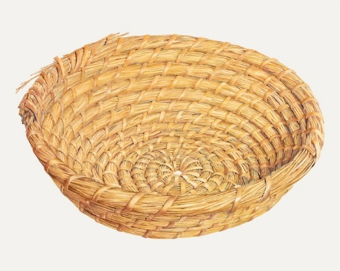

Realizează corespondența între cele două grupe oferind fiecărei maimuțe câte o banană. Ce observi?


